1、PHP5安装
安装目录：C:/wamp/PHP5
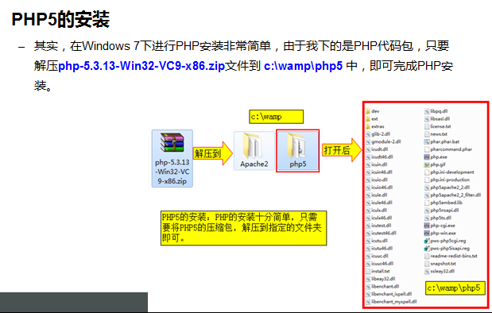

2、在CMD运行php脚本
测试一下，PHP脚本解释器，能不能独立工作。
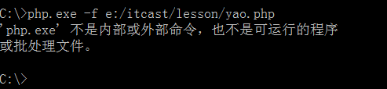
将PHP5的工作目录添加”环境变量”中
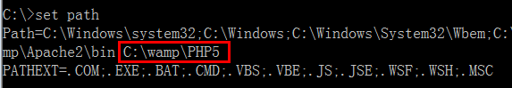
在CMD模式，独立运行PHP脚本文件，是可以的
语法：php.exe –f c:/abc/a.php
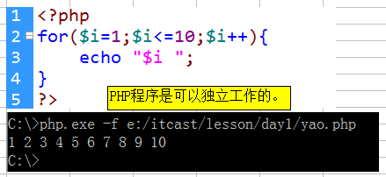

配置Apache使之能处理php脚本
浏览器不能直接运行动画、视频，而Flash可以运行。给浏览器安装一个Flash的插件。
那么，Flash是以插件的形式安装在浏览器当中，因此，PHP也是以插件形式安装在Apache中。

0、查看一下Apache已经加载了哪些插件
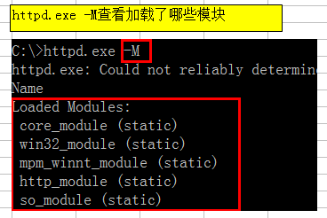
1、LoadModule
- 描述：在Apache的主配置文件httpd.conf中，使用LoadModule命令，来加载PHP5的模块。
- 语法：LoadModule 模块名称 模块插件文件路径
- 举例：LoadModule php5_module “c:/wamp/php5/php5apache2_2.dll”
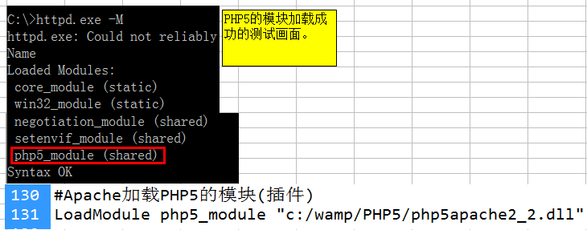
2、AddType
- 描述：什么时候调用PHP模块？.php文件才需要调用PHP模块来处理。
- 说明：将.php扩展名，与PHP文件的类型绑定在一起。
- 举例：AddType application/x-httpd-php .php .phtml .abc
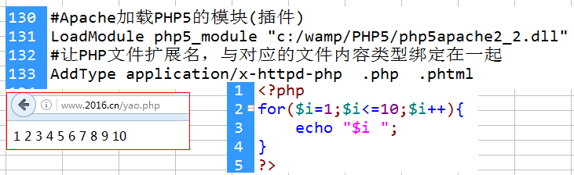

3、PHPIniDir
- 描述：在Apache中要引入PHP的配置文件php.ini。
- Apache启动时，自动加载Apache的配置文件，还要加载PHP的配置文件。
- 举例：PHPiniDir “c:/wamp/PHP5”
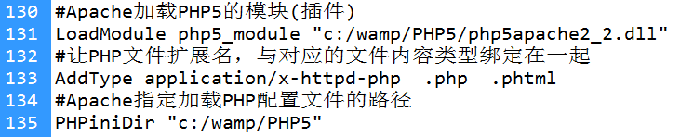

PHP5的配置设置(php.ini)
1、生成配置文件
当前PHP5目录中并没有真正的php.ini配置文件，但两个相似的配置文件。将当前相似的php.ini配置文件，复制一份，并修改为php.ini。
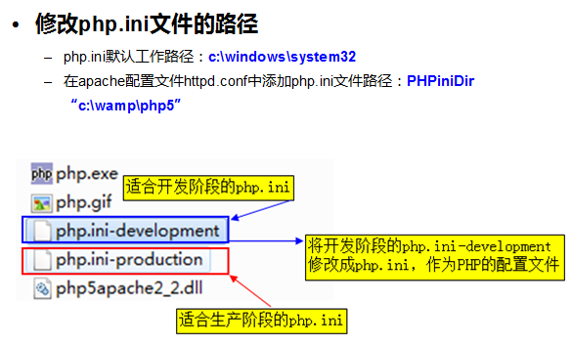
2、系统时间与当前时间相差8小时，如何解决？
去修改PHP的配置文件php.ini。
文件路径：C:/wamp/PHP5/php.ini
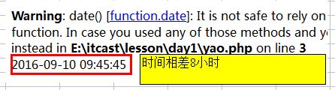
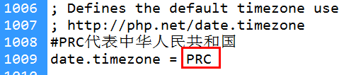

MySQL数据库：
1、简介
MySQL是瑞典的AB公司的开发的，但是，后来被Oracle收购。
MySQL是当前比较流行的关系型数据库。
MySQL服务器：安装了MySQL软件的电脑，就是MySQL服务器。
2、安装
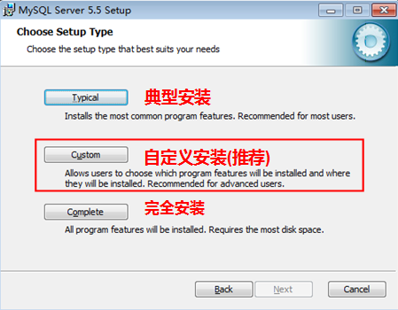
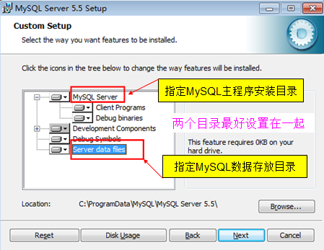
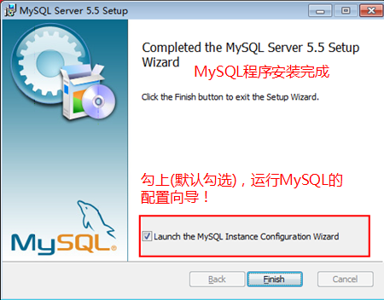
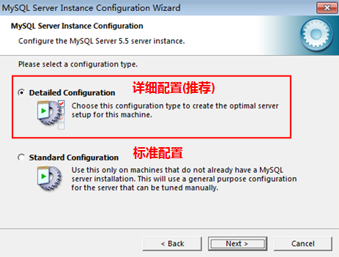
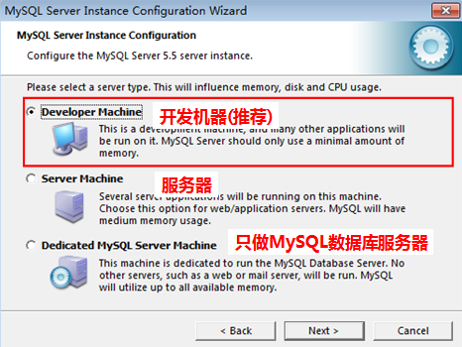
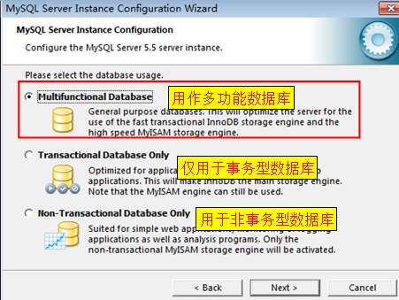
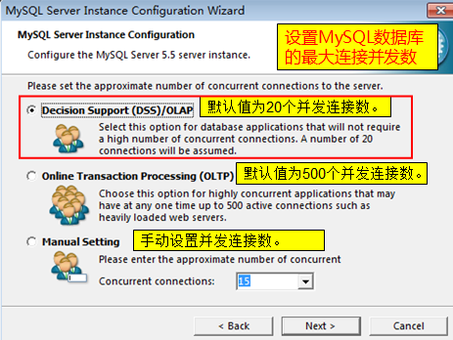

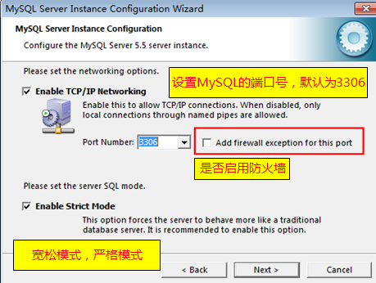
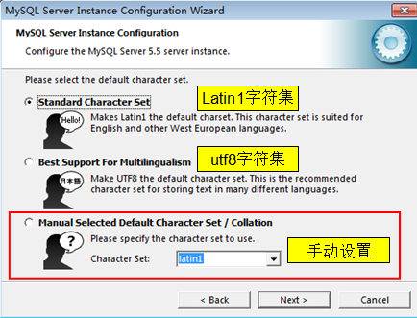
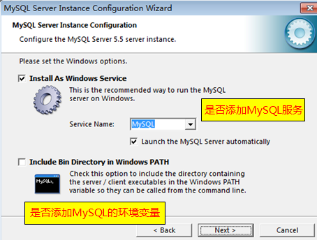
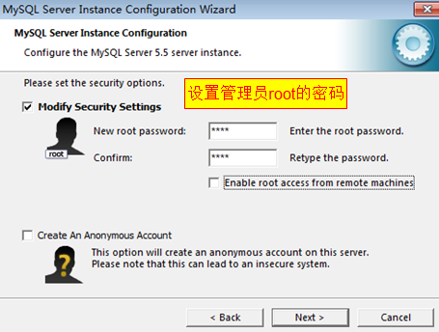
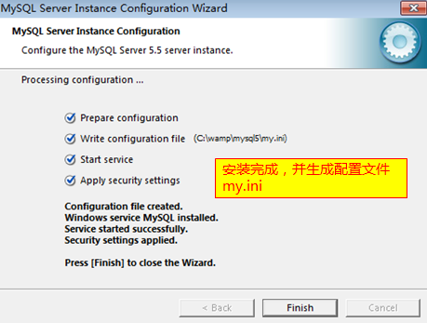
3、测试MySQL是否启动正常
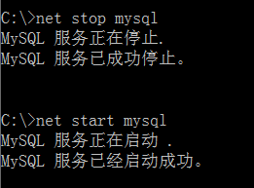
4、登录到MySQL服务器
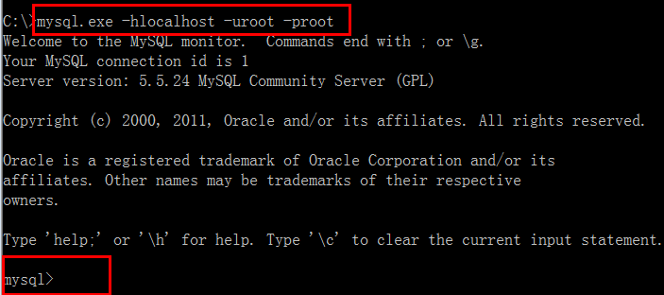

PHP加载MySQL模块
将MySQL作为PHP的一个插件或模块来加载。
PHP配置文件路径：c:/wamp/PHP5/php.ini
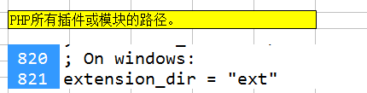
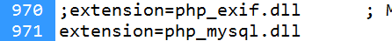
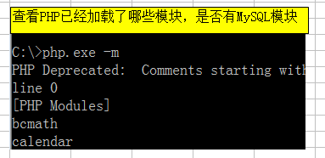
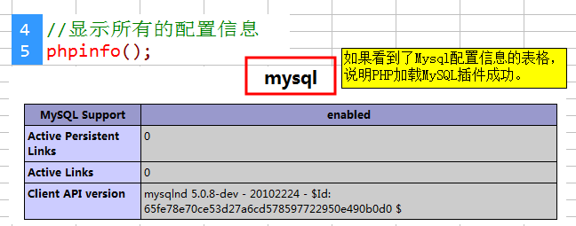

PHP基础
1、什么是PHP？
PHP全称是Hypertext Preprocessor 超文本预处理器。
PHP也是嵌入到HTML代码中去的。使用不同的标记区分不同的代码。
PHP主要应用在Web开发领域，也就是B/S网络模式下。
B/S网络结构：Broswer / Server 浏览器端/服务器端
C/S网络结构：Client / Server 客户端/服务器。如：QQ、MySQL客户端
2、语言基础
- PHP和ASP、JSP一样，都是嵌入到HTML代码中去的；
- PHP代码的标记：<?php …… ?>
- PHP文件扩展名：.php
- PHP语言是区分大小写的，与JS一样；$NAME、$name
- PHP中的关键字和函数名不区分大小写。如：break、continue、for、while
- PHP中的每一行代码，必须以英文下的分号(;)结束，而JS的分号可以省略；
- PHP的语法，与C、JAVA、PERL、JS它们很像。
- PHP简单、免费。
- LAMP环境一分钱可以不用花：Linux+Apache+MySQL+PHP

PHP文件访问方式
PHP程序一定运行在服务器端，PHP的原程序不会发送客户端。在浏览器端，不会看到一个PHP的代码。
PHP的访问，必须经过Apache服务器，必须经过域名，才能访问到PHP文件。
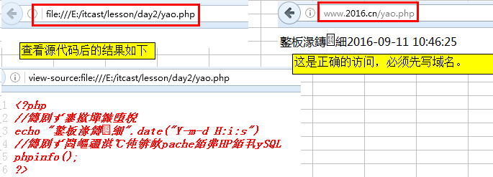

语句结束符
- PHP的每一行代码，都必须以英文下的分号(;)结束；
- 如果只有一行PHP代码，可以省略分号；
- 多行PHP语句代码，最后一行的分号可以省略。
- 各种PHP的语法结构不加分号。如：for、if、switch、while、foreach等。
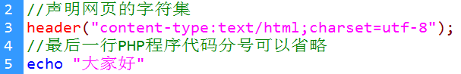
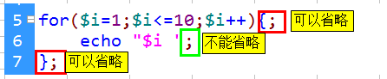

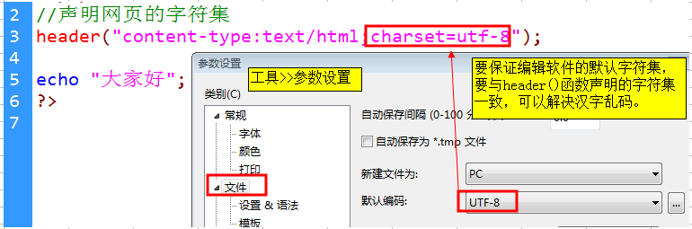

PHP的注释
JS的注释：//、/* */
PHP的单行注释：//或#
PHP的多行注释：/* */
提示：PHP的多行注释不能相互嵌套。
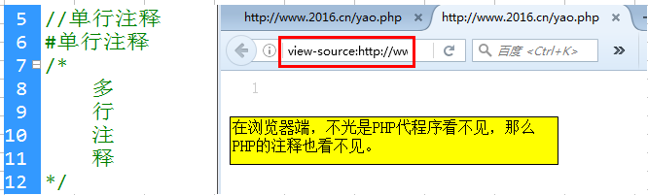
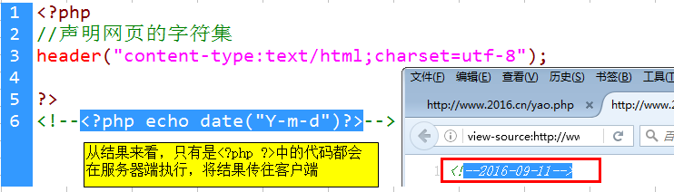

PHP变量
1、变量概念
变量是临时存储数据的容器。变量是在内存中存在的。
变量就是一个代号。如：房间号。
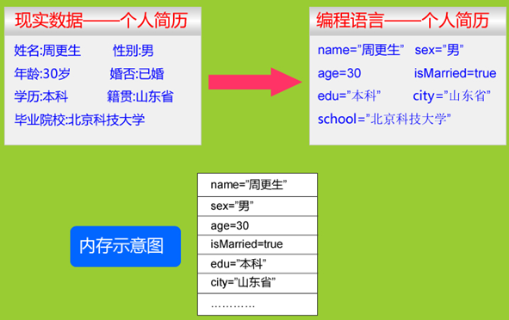

2、变量命名规则
- PHP变量的命名规则与JS一样。
- 变量中可以包括：字母、数字、下划线。
- 变量可以以字母、下划线开头；
- 变量不能以数字开头；
- PHP变量名前要加”$”符号，只是一个PHP变量的标识符，它不是变量名的一部分。如：$name
- PHP变量名区分大小写。如：$name和$Name是两个变量。
- PHP中的关键字也可以作为变量名称。如：$break、$true、$for
- 对于几个单词构成的变量名，如何命名呢？
    - “驼峰式”命名：$getUserName、$getUserPwd
    - “下划线”命名：$get_user_name、$get_user_pwd

PHP变量操作
1、声明变量和赋值
JS中一般要求先声明变量，在PHP中不需要声明变量，直接给变量赋值即可。
赋值：用”=”将变量的值，赋给一个变量。
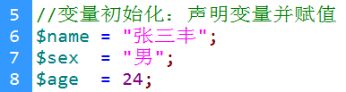
2、读取变量的值
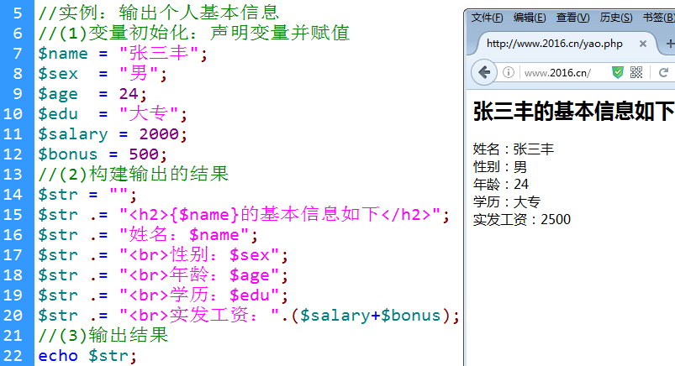
3、判断变量是否存在isset()
- 描述：检测变量是否设置
- 语法：bool isset ( mixed $var [, mixed $... ] )
- 返回：如果 var 存在并且值不是 NULL 则返回 TRUE，否则返回 FALSE。
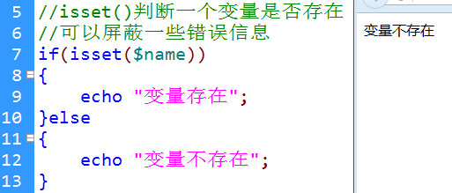
4、判断变量是否为空empty()
- 描述：检查一个变量是否为空
- 语法：bool empty ( mixed $var )
- 说明：如果 var 是非空或非零的值，则 empty() 返回 FALSE。换句话说，""、0、"0"、NULL、FALSE、array()、以及没有任何属性的对象都将被认为是空的，如果 var 为空，则返回 TRUE。
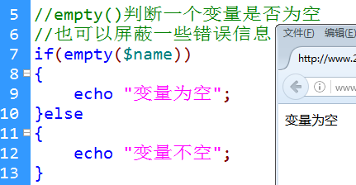
5、删除变量unset()
- 描述：释放给定的变量、释放空间
- 语法：void unset ( mixed $var [, mixed $... ] )
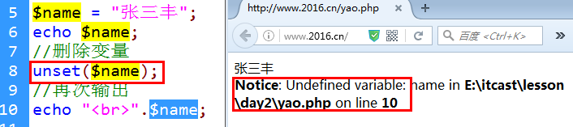
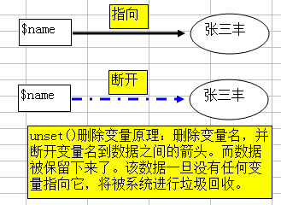
6、显示变量的类型和值var_dump()
- 描述：打印变量的相关信息
- 语法：void var_dump ( mixed $expression [, mixed $... ] )
- 说明：此函数显示关于一个或多个表达式的结构信息，包括表达式的类型与值。数组将递归展开值，通过缩进显示其结构。
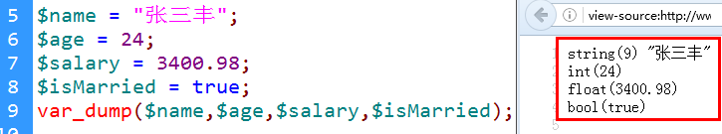
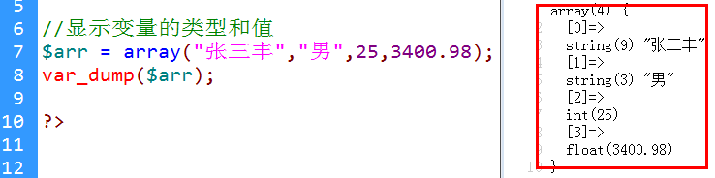
7、print_r()——显示数组的元素信息
- 描述：打印关于变量的易于理解的信息。
- 语法：bool print_r ( mixed $expression )
- 说明：如果给出的是 string、integer或 float，将打印变量值本身。如果给出的是 array，将会按照一定格式显示键和元素。object与数组类似。
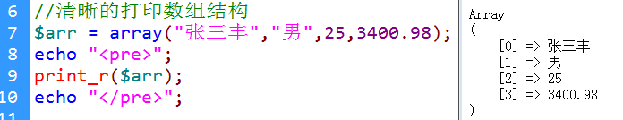

可变变量
可变变量：一个变量的名称，用另一个变量的值来充当。
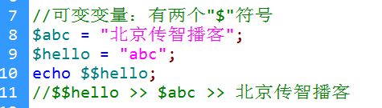

变量的值传递和引用传递
1、变量的值传递(拷贝传值)
变量的值传递，将一个变量的值，”复制”一份，传给另一个变量。这两个变量之间没有任何联系，修改其中任何一个变量的值，另一个不会改变。
哪些数据类型默认是”拷贝传值”？字符串型、整型、浮点型、NULL、数组。
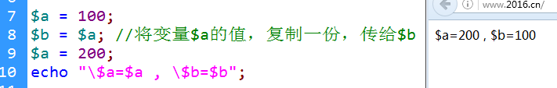

基本数据类型在内存中是如何表现的？
基本数据类型：字符串型、整型、浮点型、NULL、数组。
将变量的名和变量的值，都存在”栈内存”中。
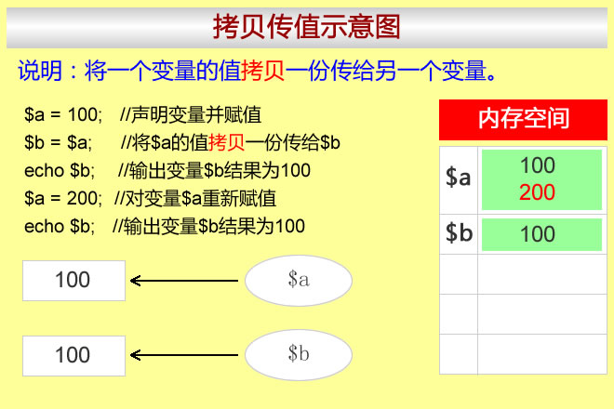
2、引用传地址(引用传值)
引用传地址：将一个变量的数据地址，”复制”一份，传给另一个变量。这两个变量指向是同一个数据，这两个变量之间有一定联系，要变一起变。
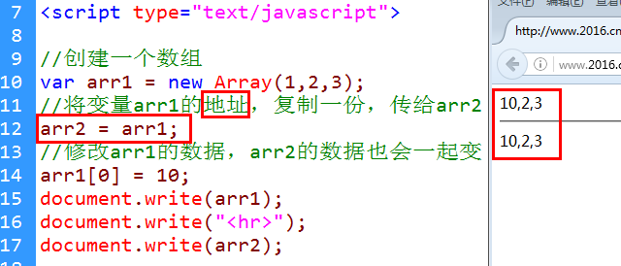
引用传地址，在内存中如何表现？
对于JS来说，数组默认是引用传地址。将变量名和数据地址存在”栈内存”中，将真正的数据存在”堆内存”当中。
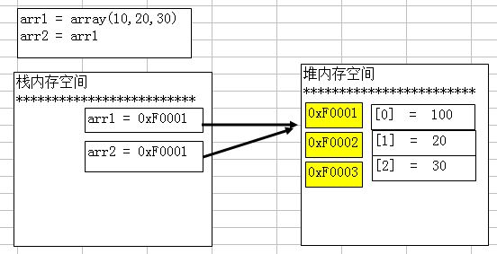
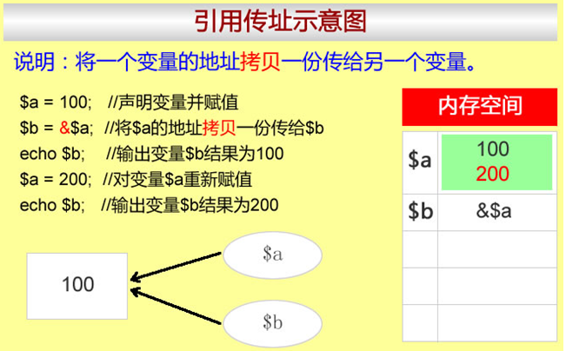09
在PHP中，基本数据类型，也可以实现”引用传地址”。在要引用的变量名前加一个”&”符号，告诉变量要引用你的地址，而不是你的数据。
在PHP中，对象和资源默认是引用传地址。
